Практическая работа № 3. Инструменты создания web-ресурсов.
Цели: Ознакомиться с технологией создания веб-сайтов средствами Google, создать сайт по теме «Компьютерные вирусы. Антивирусные программы».

Задачи:
- ознакомиться с основными терминами электронного обучения
- создать иерархическую структуру сайта (разделы и страницы)
- подобрать и разместить материалы на страницах сайта
Содержание сайта

В рамках данной лабораторной работы вам предстоит разработать электронный образовательный ресурс по теме «Компьютерные вирусы. Антивирусные программы». По карте сайта вам необходимо создать набор связанных друг с другом страниц (сайт) при помощи инструментов Google. Материалы для сайта можно найти в Интернете (презентации, видеоролики, изображения, текст...), однако ваша главная задача – правильно структурировать и отформатировать материал для сайта.

! Абсолютно не допускается бездумное копирование текста с различных сайтов без обработки.

Примерный план работы над сайтом может быть таким:
- Продумайте содержание и структуру сайта (см. карту сайта)
- Создайте новый сайт в среде Google.
- Используя интернет-ресурсы, подберите материал и разместите его на страницах.
- Опубликуйте видеоролики и презентацию в блоге.
Карта сайта.
НАЗВАНИЕ САЙТА: «Компьютерные вирусы. Антивирусные программы»
Главная (информация о сайте)
Стр. 1: Виды компьютерных вирусов (текст+изображение+презентация)
Стр. 2: Антивирусные программы
Стр. 3: Коммерческие Антивирусные программы
Стр. 4: Свободные (бесплатные) Антивирусные программы
Стр. 5: Об авторе

------
План работы:
1) Создание сайта
2) Редактирование страниц
3) Добавление страниц, создание иерархической структуры
4) Настройка
----

Этапы создания сайта средствами Google
Регистрация сайта
В данной лабораторной работе для создания сайта используется веб-приложение Google Сайты https://sites.google.com/. Перед началом работы необходимо войти в систему под учетной записью Google.
Текстовая инструкция:
Для создания нового сайта на главной странице веб-приложения щелкните по кнопке «Создать». Обратите внимание на то, что после создания сайта, его название будет указано в списке доступных для редактирования сайтов:
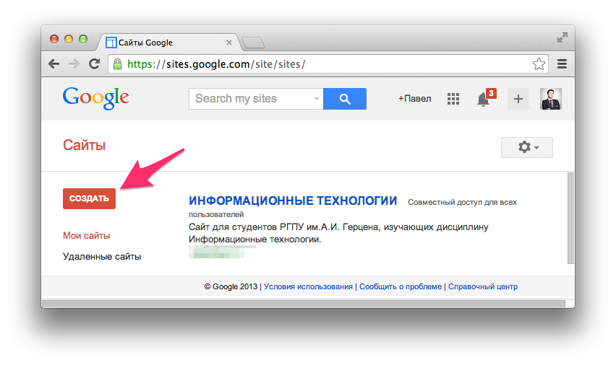
В форме создания нового сайта заполните все необходимые поля:
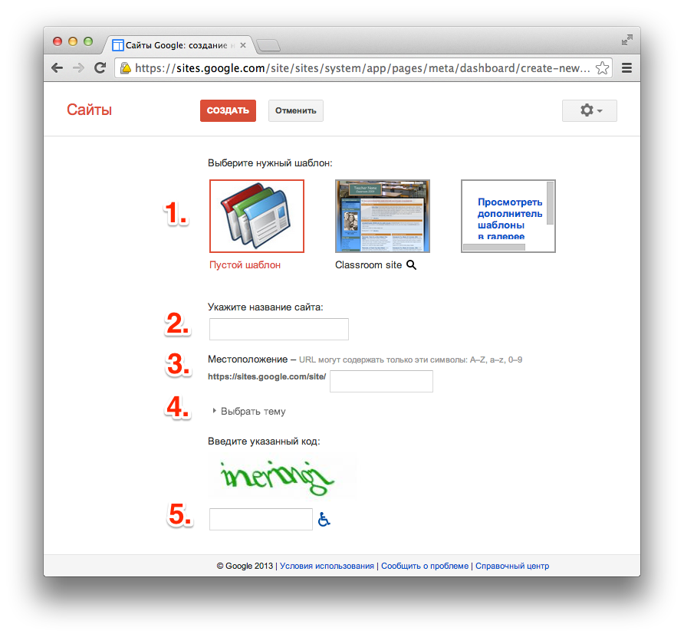
Комментарии к заполнению:
- Шаблон (заданная структура и содержание сайта). Для ознакомления с различными вариантами шаблонов вы можете щелкнуть по ссылке «Просмотреть дополнительные шаблоны», однако в рамках данной работы выберите «Пустой шаблон».
- Название сайта. Укажите краткое название сайта по-русски. Данный текст будет отображаться в верхней части сайта на всех страницах.
- Местоположение. В данном поле необходимо указать последнюю (вариативную) часть адреса вашего будущего сайта. Будьте внимательны, скорее всего простые названия уже заняты, поэтому к адресу сайта нужно дописать фамилию и имя. Например: computervirusivanivanov, тогда полный адрес сайта будет выглядеть следующим образом: https://sites.google.com/site/computervirusivanivanov/
- Выберите любое подходящее к тематике сайта оформление из списка в разделе «выберите тему»
- Введите код CAPTCHA
После нажатия на кнопку «Создать», Google создаст новый сайт и откроет его главную страницу.
В случае неправильного ввода одного из полей или занятости выбранного местоположения Google выдаст ошибку и после устранения проблемы неоходимо повторно нажать кнопку «Создать».
Редактирование страниц
В отличии от традиционной технологии создания сайтов на основе языков разметки и программирования, данное веб-приложение работает в режиме WYSIWYG (What You See Is What You Get - «Что видишь, то и получаешь»). Для создания страниц сайта необязательно использовать язык HTML, т.к. Google создаст всю необходимую разметку в автоматическом режиме на основе заданного пользователем представления.
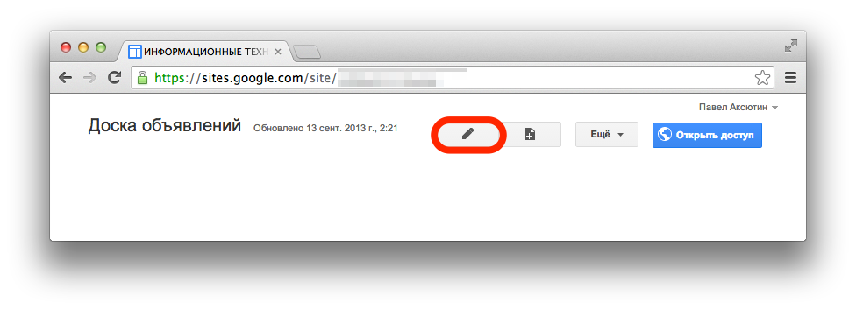
Для редактирования страницы необходимо нажать на кнопку «Изменить страницу» в правом верхнем углу страницы). Панель инструментов редактора содержит базовые команды форматирования абзацев и текста, а основное меню позволяет вставить дополнительные материалы на страницу, управлять таблицами и макетом сайта.
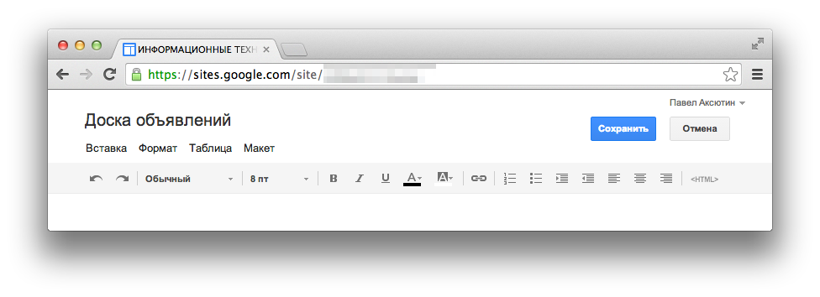

Изменение страницы в данном редакторе напоминает работу в текстовом редакторе, однако области для ввода текста строго подчиняются выбранному макету.
Для завершения работы с редактором и перехода к нормальному режиму сайта необходимо нажать кнопку «Сохранить». Google автоматически создает черновики страниц во время редактирования, поэтому потерять несохраненные изменения практически невозможно.
Вставка дополнительных материалов на страницу осуществляется через меню «Вставка».
Изображения и ссылки добавляются точно также, как и в блоге-портфолио Blogger.com. После выбора соответствующего пункта меню следуйте указаниям мастера.
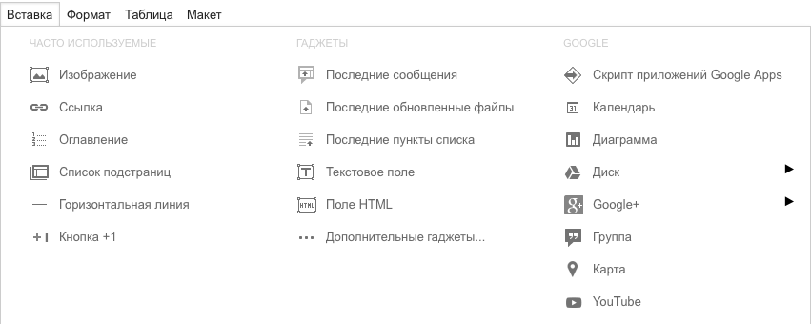

Кроме того, в меню «вставка» доступны средства интеграции с другими сервисами Google: Календарь, карты Google Maps, Youtube и Google Диск. Интеграция с облачным хранилищем позволяет добавлять на страницы сайта тектовые документы, презентации, анкеты, электронные таблицы. В рамках данной лабораторной работы вам необходимо встроить презентацию и видеоролик. Создавать собственную презентацию и видеоролик не обязательно – можно найти готовые материалы в Интернете.

Дополнительные баллы можно получить, если вы можете самостоятельно записать скринкаст, например, об установке и работе с любой антивирусной программой (например Microsoft Security Essentials или Avira) или другими средствами защиты от компьютерных вирусов и, выложив его на Youtube, встроить в сайт.

Пример встроенной презентации:
.... взять что-то готовое ....

Для того, чтобы презентация была доступна для вставки на страницу, она должна быть изначально создана в редакторе Google Drive (см. Домашнее задание №5), либо презентация PowerPoint загружена и преобразована в документ Google.



Видеоролик про вставку презентации
(вход в Google Диск + включение преобразования + загрузка презентации + встраивание в страницу)

Откройте Google Диск, убедитесь, что установлена галочка в меню «Настройки», «Настройки загрузки» напротив пункта «Преобразовывать загруженные файлы в формат Документов Google».
Загрузите файл в Google Диск, используя инструмент загрузки. Откройте презентацию и опубликуйте

! Обратите внимание, что Google не cможет преобразовать презентацию, если её объем более 4Мб.

Перед встраиванием в сайт презентацию необходимо опубликовать: в Google Диске выполните команду: Файл – Опубликовать в Интернете. В открывшемся диалоговом окне нажмите на кнопку «Начать публикацию».

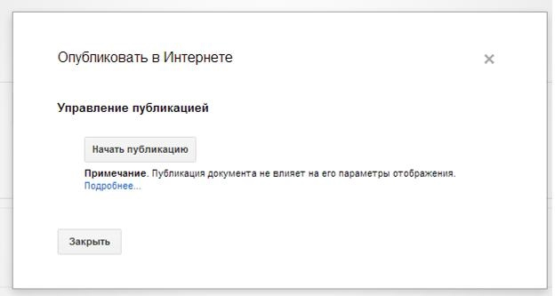

! Получив «HTML-код для встраивания» вы можете использовать его для интеграции документа Google в любой веб-ресурс. Например, в блоге (blogger.com) вы можете перейти в режим редактирования HTML и, используя код <iframe src="...", вставить документ непосредственно в сообщение блога.

Для вставки презентации на страницу сайта Google выполните команду Вставка – Диск – Презентация, где в списке документов выберите необходимую презентацию.

Добавление страниц, создание иерархической структуры
Современный веб-сайт - это набор связанных гиперссылками документов. Конечно, при более глубоком анализе поведения посетителей сайта можно заметить, что перемещения пользователя могут быть во многом случайны и более хаотичны чем это предусмотрено картой сайта: например, перемещение к разделу «Результаты» сайта inftech.spb.ru возможно не только через главную страницу, но и с любой другой страницы через верхнее меню. Однако те страницы доступ к которым предоставляется из любой точки сайта через меню можно условно назвать «Верхний уровень».
После добавления новых страниц Google автоматически изменяет боковое меню на вашем сайте, а также создает ссылки на подстраницы. Выбор местоположения страницы осуществляется при создании новой страницы, либо в меню «Еще - Переместить страницу».
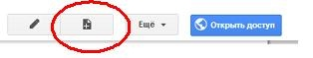
Для добавления новой страницы щелкните по кнопке «Создать страницу» и следуйте указаниям мастера.
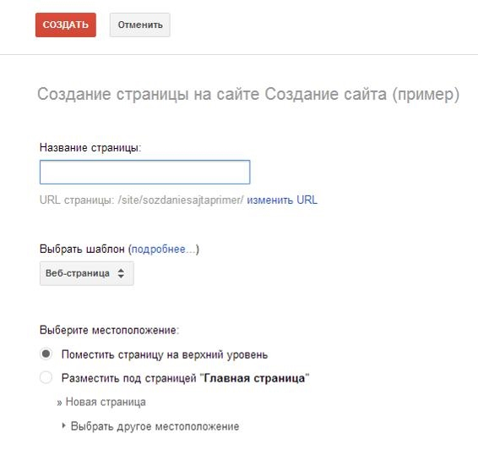

- В поле «Название страницы» введите название страницы. Выбранное название скорее всего попадет в меню, поэтому стоит воздержаться от использования длинных и непонятных названий.
- В качестве шаблоны выберите «Веб-страница».
- В основном опираясь на карту сайта из домашнего задания №6, но помня об особенностях навигации на сайте, выберите местоположение страницы на сайте. Для наглядности ниже также представлены несколько иллюстраций:
  - «Поместить страницу на верхний уровень». Страница будет размещена на том же уровне, что и «Главная страница». В примере ниже это страница «Автор».
  - «Разместить под страницей «Главная страница»». Страница будет размещена вторым уровнем, под главной страницей. «Страница 1» в примере ниже.
  - «Выбрать другое расположение». Выбор данного пункта приведёт к открытию полной карты сайта с возможностью выбора любого местоположения в иерархической структуре сайта.
- После нажатия кноки «Создать» автоматически откроется редактор только что созданной страницы.

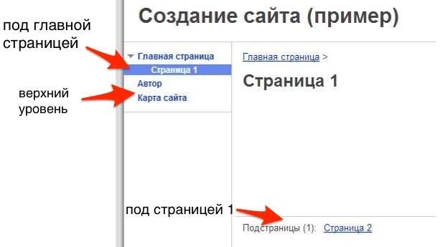
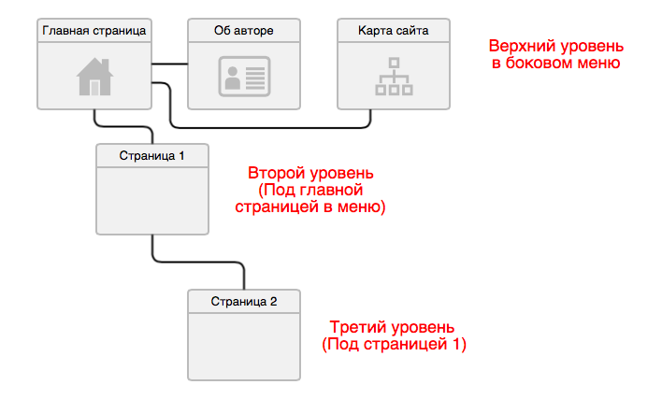

Вы также можете создать нелинейную навигацию на сайте, добавляя непосредственно в текст документа ссылки на другие страницы сайта или внешние ресурсы. Инструмент «Cсылка» работает точно также, как и в блоге, дополнительно позволяя выбрать внутренние страницы сайта из карты:

В примере ниже создается ссылка на страницу «Автор»:
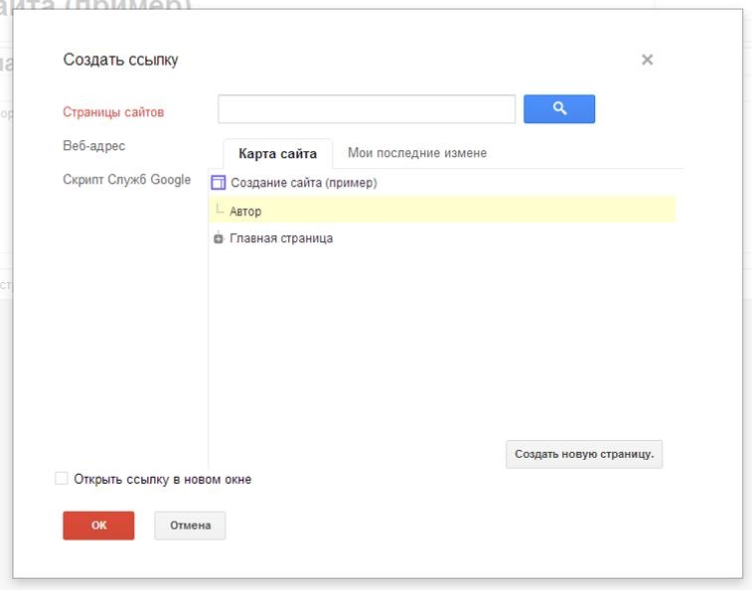

Для посетителя ссылка будет работать в привычном режиме, но в редакторе она будет выглядеть следующим образом:
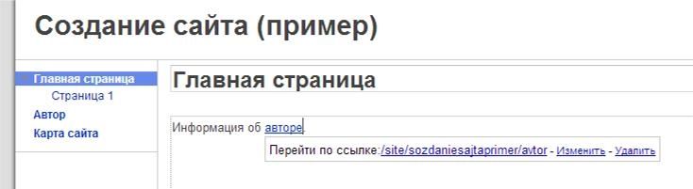

Расширенная версия руководства
Для ознакомления с инструментами «тонкой» настройки сайта Google перейдите к расширенной версии инструкции :
В инструкции вы сможете узнать о том, как:
  - изменить местоположение страницы: например, если страница создана, но неправильно был выбран уровень ее размещения
  - изменить название сайта
  - изменить форматирование (фон) сайта
  - изменить форматирование страниц сайта: цвет и размер заголовков страниц (в стандартном режиме редактирования страницы - форматировать заголовок нельзя); автоматическое форматирование новых страниц сайта (например, какой размер/цвет текста будет на только что созданной странице) и так далее
  - изменить параметры доступа к сайту: кто сможет видеть/читать (или редактировать) созданный сайт
  - изменить настройки страницы: например, показ ссылок на подстраницы (в нижней части окна); показ приложений (файлов, прикрепленных к странице); настройка возможности оставлять комментарии
  - изменить целевую страницу сайта: страницы, которая открывается первой (эта страница является главной страницей сайта)

Также в расширенной версии подробно рассмотрены базовые шаги создания сайта, описанные в краткой версии инструкции.

Требования к содержанию сайта

- На главной странице сайта разместить ссылки на страницы с презентацией и видео-роликом и краткую информацию об авторе и назначении сайта.
- На сайте обязательно должны быть встроены рисунки, видео и презентация.
- Встроить в одну из страниц форму из домашнего задания №7. На главную страницу сайта добавить ссылку, ведущую к странице с формой.
- На странице "Об авторе" разместить логотип.
Комментарии к заполнению:
- Шаблон (заданная структура и содержание сайта). Для ознакомления с различными вариантами шаблонов вы можете щелкнуть по ссылке «Просмотреть дополнительные шаблоны», однако в рамках данной работы выберите «Пустой шаблон».
- Название сайта. Укажите краткое название сайта по-русски. Данный текст будет отображаться в верхней части сайта на всех страницах.
- Местоположение. В данном поле необходимо указать последнюю (вариативную) часть адреса вашего будущего сайта. Будьте внимательны, скорее всего простые названия уже заняты, поэтому к адресу сайта нужно дописать фамилию и имя. Например: computervirusivanivanov, тогда полный адрес сайта будет выглядеть следующим образом: https://sites.google.com/site/computervirusivanivanov/
- Выберите любое подходящее к тематике сайта оформление из списка в разделе «выберите тему»
- Введите код CAPTCHA
После нажатия на кнопку «Создать», Google создаст новый сайт и откроет его главную страницу.
В случае неправильного ввода одного из полей или занятости выбранного местоположения Google выдаст ошибку и после устранения проблемы необходимо повторно нажать кнопку «Создать».
Изменение страницы в данном редакторе напоминает работу в текстовом редакторе, однако области для ввода текста строго подчиняются выбранному макету.
Для завершения работы с редактором и перехода к нормальному режиму сайта необходимо нажать кнопку «Сохранить». Google автоматически создает черновики страниц во время редактирования, поэтому потерять несохраненные изменения практически невозможно.
Вставка дополнительных материалов на страницу осуществляется через меню «Вставка».
Изображения и ссылки добавляются точно также как и в блоге-портфолио Blogger.com. После выбора соответствующего пункта меню следуйте указаниям мастера.

Кроме того, в меню «вставка» доступны средства интеграции с другими сервисами Google: Календарь, карты Google Maps, Youtube и Google Диск. Интеграция с облачным хранилищем позволяет добавлять на страницы сайта тектовые документы, презентации, анкеты, электронные таблицы. В рамках данной лабораторной работы вам необходимо встроить презентацию и видеоролик. Создавать собственную презентацию и видеоролик не обязательно – можно найти готовые материалы в Интернете.

Для того, чтобы презентация была доступна для вставки на страницу, она должна быть изначально создана в редакторе Google Drive либо презентация PowerPoint загружена и преобразована в документ Google.

Загрузка презентации
Откройте Google Диск, убедитесь, что установлена галочка в меню «Настройки», «Настройки загрузки» напротив пункта «Преобразовывать загруженные файлы в формат Документов Google».
Загрузите файл в Google Диск, используя инструмент загрузки. Откройте презентацию и опубликуйте
! Обратите внимание, что Google не cможет преобразовать презентацию, если её объем более 4Мб.

Перед встраиванием в сайт презентацию необходимо опубликовать: в Google Диске выполните команду: Файл – Опубликовать в Интернете. В открывшемся диалоговом окне нажмите на кнопку «Начать публикацию».

! Получив «HTML-код для встраивания» вы можете использовать его для интеграции документа Google в любой веб-ресурс. Например, в блоге (blogger.com) вы можете перейти в режим редактирования HTML и, используя код <iframe src="...", вставить документ непосредственно в сообщение блога.

Для вставки презентации на страницу сайта Google выполните команду Вставка – Диск – Презентация, где в списке документов выберите необходимую презентацию.
Добавление страниц, создание иерархической структуры
Современный веб-сайт - это набор связанных гиперссылками документов. Конечно, при более глубоком анализе поведения посетителей сайта можно заметить, что перемещения пользователя могут быть во многом случайны и более хаотичны чем это предусмотрено картой сайта: например, перемещение к разделу «Результаты» сайта inftech.spb.ru возможно не только через главную страницу, но и с любой другой страницы через верхнее меню. Однако те страницы доступ к которым предоставляется из любой точки сайта через меню можно условно назвать «Верхний уровень».
После добавления новых страниц Google автоматически изменяет боковое меню на вашем сайте, а также создает ссылки на подстраницы. Выбор местоположения страницы осуществляется при создании новой страницы, либо в меню «Еще - Переместить страницу».
Для добавления новой страницы щелкните по кнопке «Создать страницу» и следуйте указаниям мастера.

- В поле «Название страницы» введите название страницы. Выбранное название скорее всего попадет в меню, поэтому стоит воздержаться от использования длинных и непонятных названий.
- В качестве шаблоны выберите «Веб-страница».
- В основном опираясь на карту сайта из домашнего задания №6, но помня об особенностях навигации на сайте, выберите местоположение страницы на сайте. Для наглядности ниже также представлены несколько иллюстраций:
  - «Поместить страницу на верхний уровень». Страница будет размещена на том же уровне, что и «Главная страница». В примере ниже это страница «Автор».
  - «Разместить под страницей «Главная страница»». Страница будет размещена вторым уровнем, под главной страницей. «Страница 1» в примере ниже.
  - «Выбрать другое расположение». Выбор данного пункта приведёт к открытию полной карты сайта с возможностью выбора любого местоположения в иерархической структуре сайта.
- После нажатия кноки «Создать» автоматически откроется редактор только что созданной страницы.

Вы также можете создать нелинейную навигацию на сайте, добавляя непосредственно в текст документа ссылки на другие страницы сайта или внешние ресурсы. Инструмент «Cсылка» работает точно также, как и в блоге, дополнительно позволяя выбрать внутренние страницы сайта из карты:

В примере ниже создается ссылка на страницу «Автор»:
Для посетителя ссылка будет работать в привычном режиме, но в редакторе она будет выглядеть следующим образом:
Расширенная версия руководства
Для ознакомления с инструментами «тонкой» настройки сайта Google перейдите к расширенной версии инструкции :
В инструкции вы сможете узнать о том, как:
  - изменить местоположение страницы: например, если страница создана, но неправильно был выбран уровень ее размещения
  - изменить название сайта
  - изменить форматирование (фон) сайта
  - изменить форматирование страниц сайта: цвет и размер заголовков страниц (в стандартном режиме редактирования страницы - форматировать заголовок нельзя); автоматическое форматирование новых страниц сайта (например, какой размер/цвет текста будет на только что созданной странице) и так далее
  - изменить параметры доступа к сайту: кто сможет видеть/читать (или редактировать) созданный сайт
  - изменить настройки страницы: например, показ ссылок на подстраницы (в нижней части окна); показ приложений (файлов, прикрепленных к странице); настройка возможности оставлять комментарии
  - изменить целевую страницу сайта: страницы, которая открывается первой (эта страница является главной страницей сайта)

Также в расширенной версии подробно рассмотрены базовые шаги создания сайта, описанные в краткой версии инструкции.

Требования к содержанию сайта

- На главной странице сайта разместить ссылки на страницы с презентацией и видео-роликом и краткую информацию об авторе и назначении сайта.
- На сайте обязательно должны быть встроены рисунки, видео и презентация.
- Встроить в одну из страниц форму из домашнего задания №7. На главную страницу сайта добавить ссылку, ведущую к странице с формой.
- На странице "Об авторе" разместить логотип.

Дополнительное задание. Создание теста средствами google

Задание: Средствами форм google составить тест по материалам сайта "Компьютерные вирусы. Антивирусные программы", созданного вами в практической работе 3.

В данном домашнем задании вам предстоит создать тест на основе форм Google Диск. Основное предназначение форм Google - проведение опросов, анкетирований и других подобных видов исследований, а также распределенный сбор данных, например: на собственном сайте вы можете создать подобие нашей регистрационной формы для получения адресов электронной почты и блогов (запись на курс). Также вы можете предложить участникам семенара или конференции пройти предварительную запись через формы Google, например для того, чтобы определить число посетителей и заранее выписать именные сертификаты об участии.
Проведение контроля знаний - нетипичный, но возможный вариант использования форм Google. Google не умеет проверять правильность ответов и выставлять отметку на основе заранее заданных критериев. Однако вы можете самостоятельно задать формулы для обработки ответов на форму, т.к. все результаты хранятся в электронной таблице (наподобие Microsoft Excel или Open Office Calc).
Этапы работы:
- Создание формы (теста)
- Настройка сохранения ответов в таблицу
- Создание логических формул для проверки правильности ответов
- Интеграция теста в сайт Google
- Публикация теста и таблицы в блог
Кроме основной текстовой инструкции также доступен скринкаст по созданию и публикации формы.

Создание формы
Откройте Google Диск и создайте новый документ типа Форма ( Создать –Форма ).
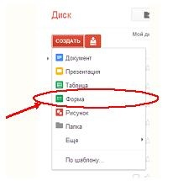
После создания документа автоматически откроется редактор форм и и предложит ввести название формы и выбрать тему оформления:
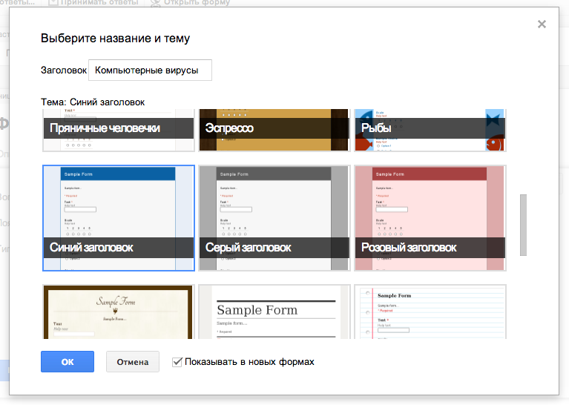
Если данное окно не появилось автоматически при создании формы, то тему изменить можно нажав кнопку «Тема» на панеле инструментов.
После выбора темы в основном окне редактора вы можете также указать краткое пояснение в поле «Описание формы»:
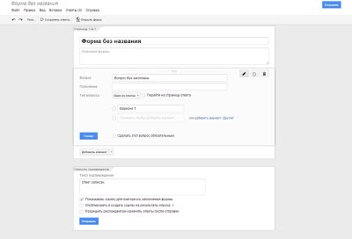
Далее необходимо последовательно добавить 10 вопросов (обратите внимание, что первый вопрос уже добавлен). В каждом вопросе необходимо вписать формулировку вопроса, выбрать тип вопроса и при необходимости варианты ответов и пояснение. Обратите внимание на галочку «Сделать этот вопрос обязательным»: не ответив на данный вопрос, учащийся не сможет завершить тестирование.
Для добавления новых вопросов используйте меню вставка или кнопку «Добавить элемент» в конце страницы.
! Грамотно сформулированное пояснение упрощает последующую обработку теста. Например, можно попросить участников тестирования набирать свою фамилию русскими буквами, чтобы после написания теста была возможность отсортировать строки ответы по фамилии в алфавититном порядке.
Для редактирования или удаления существующего вопроса воспользуйтесь специальными кнопками в правой части блока вопроса:
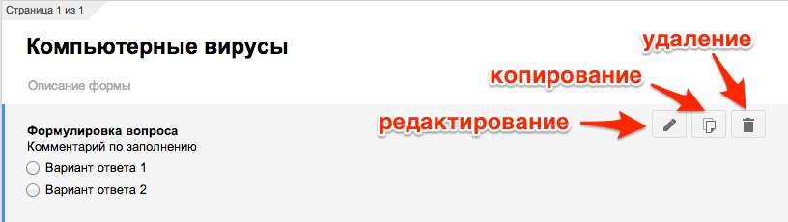

Типы вопросов
В зависимости от формулировки вопроса стоит выбирать соответствующий тип вопроса. В формах Google представлено несколько типов вопросов, но наиболее популярные из них относятся к простому типу: текст, один из списка, несколько из списка, выпадающий список. Данные типы вопросов проще создавать и обрабатывать, но сложные вопросы позволяют получить более интересные тесты и результаты.
В рамках данной лабораторной работы рекомендуется использовать простые типы вопросов, т.к. это упростит обработку ответов, но вы можете попробовать использовать также какой-нибудь сложный тип вопроса.
Текст и Текст (абзац)
Данный тип предназначен для открытых вопросов, в которых тестируемый вводит ответ при помощи клавиатуры. Часто при помощи таких вопросов получают имя, фамилию, адрес электронной почты и другие сведения, которые невозможно предугадать заранее. Для типа текст (абзац) вместо обычного поля ввода будет использовано поле для многострочного ввода.
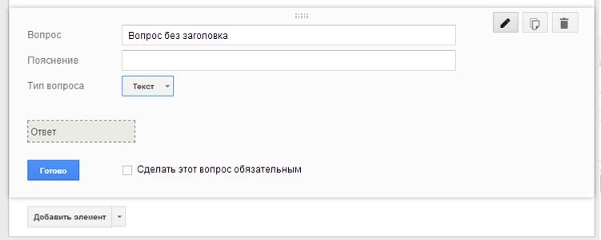
Тип вопроса: Один из списка
Обычно данный тип используется для закрытых вопросов, где тестируемый выбирает только один ответ из нескольких предложенных вариантов. Поле для первого варианта ответа доступно изначально, а для добавления дополнительных вариантов щелкните по полю «Нажмите, чтобы добавить вариант». Обратите внимание, что ставить точку или галочку напротив правильного ответа не нужно.
Отличить данный тип вопроса можно по характерному элементу – круглому полю для выбора варианта (радиокнопка).
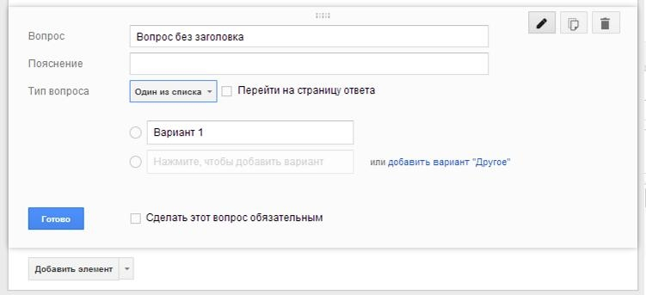
Тип вопроса: Выпадающий список
Данный тип вопроса работает аналогично предыдущему (один из списка). Единственное отличие заключается в представлении вопроса во время прохождения теста: вместо списка вариантов с переключателями, ученик увидит более компактный выпадающий список, из которого он сможет выбрать только один вариант ответа.

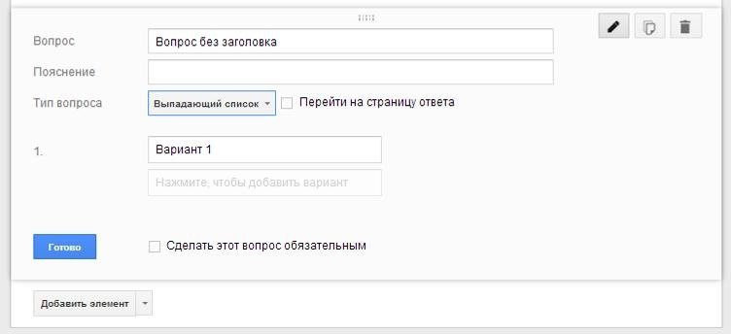
Тип вопроса: Несколько из списка
Данный тип вопроса предполагает выбор нескольких ответов из предложенных вариантов. Обычно подобные вопросы выглядят как список вариантов с элементами управления в виде поля с галочками (checkbox).
При заполнении вариантов ответа не забудьте указать несколько правильных.
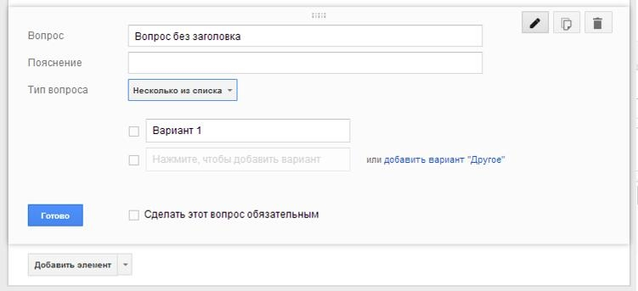
! Остальные типы вопросов рассмотрены в расширенной версии руководства в конце данной страницы.
Также через меню «Вставка» можно добавить в форму изображения и видео. Не забудьте добавить свой логотип! Изображения и видео будут вставлены как отдельные элементы. Обратите внимание, что все элементы в форме можно менять местами просто перетащив их мышью.
Если вы собираетесь использовать в вопросе изображение или видео, то рационально будет поместить их непосредственно перед вопросом.
В нижней части окна, под вопросами вы можете настроить поведение формы и сопроводительную информацию:
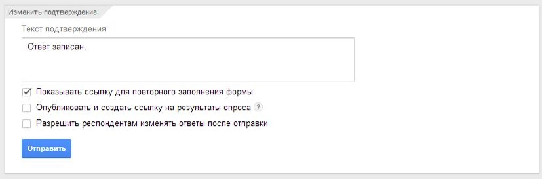
В нашем случае форма представляет собой тест, т.е. включать данные опции не следует.
После ввода всех вопросов необходимо нажать кнопку «Отправить».
Сохранение ответов в таблицу
После каждого ответа на вашу форму ответы будут сохраняться непосредственно в форме, однако наиболее гибким и удобным вариантом является создание отдельной таблицы для ответов в Google Диск.
Нажмите кнопку «Сохранять ответы...» на панеле инструментов и диалоговом окне укажите название для новой таблицы:
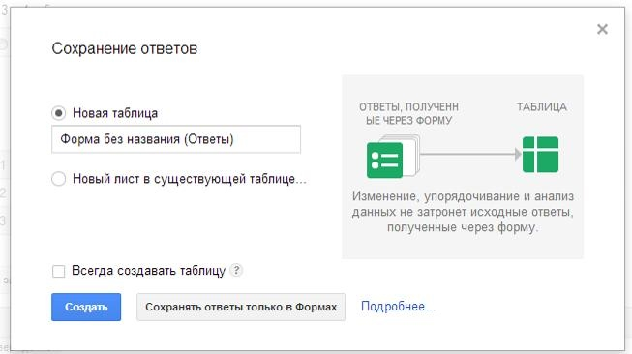
Просмотр ответов доступен в двух видах: через созданную таблицу (просмотреть ответы) или в виде сводки.
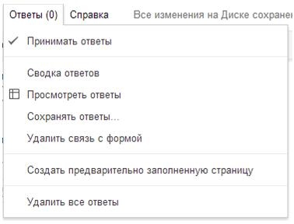
В таблице каждый новый ответ будет записан в отдельной строчке в хронологическом порядке, где в первой ячейке будет указаны дата и время заполения формы, а далее ответы на вопросы. Ответ на каждый из типов вопроса (кроме сетки) занимает ровно одну ячейку. В сводке ответов вы можете найти статистические данные по форме с диаграммами и графиками.
Добавление формул для проверки правильных ответов
Примечание: Инструкция по созаднию формул в электронных таблицах подробно описана в лабораторной работе №5 .
В качестве примера рассмотрим тест из четырех вопросов:
- Фамилия Имя
- Открытый вопрос
- Один из списка
- Несколько из списка
Тогда тест будет выглядеть следующим образом:
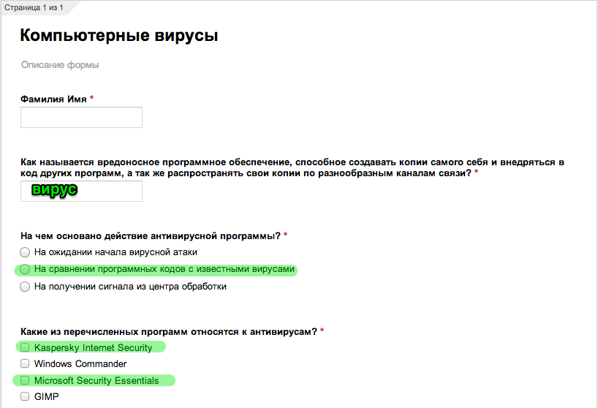
После заполнения формы данные соберутся в таблицу:
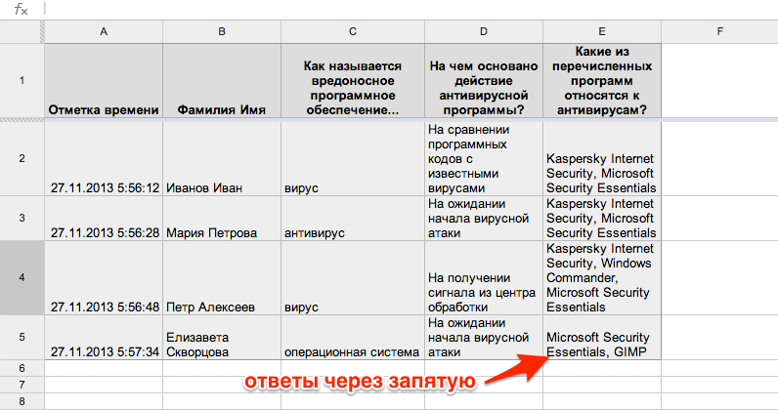
Для удобства к столбикам с вопросами можно применить условное форматирование из меню формат:
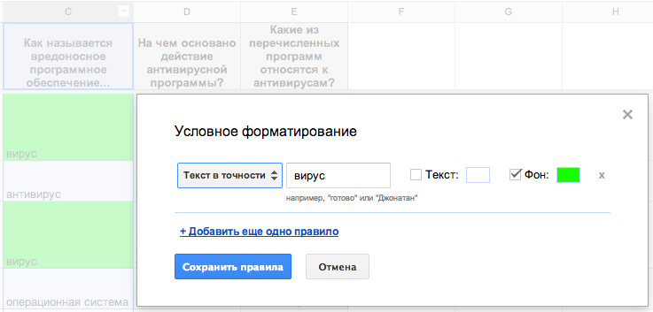
После получения нескольких пробных ответов на тест создайте второй лист для логических формул проверки правильности ответов (подробно формула ЕСЛИ/IF описана в тексте лабораторной работы №5):
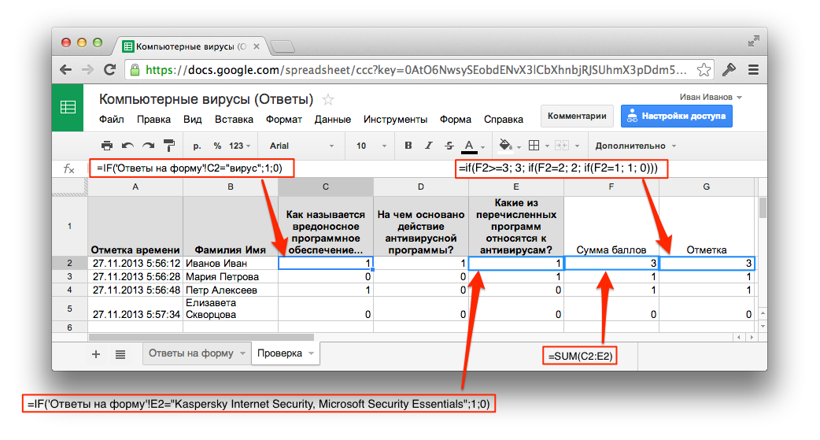
Обратите внимание на формулу для вопроса с несколькими правильными вариантами ответа: варианты перечислены через запятую (точно также, как на первом листе).
Вычисления отметки также основано на использовании формулы ЕСЛИ/IF , однако содержит несколько вложенных условий, которые можно было бы отобразить следующим образом при помощи блок-схем:
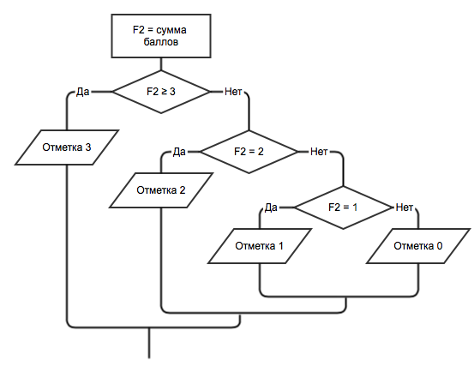
Измените формулы проверки правильности ответов, вычисления суммы баллов и отметки в соответствии с количеством вопросов и наименованием ячеек. К сожалению, при получении из формы новых ответов на листе проверки формулы автоматически не создаются, поэтому после получения новых ответов приходится копировать формулы (например, выделив всю строчку и "протащив" маркер заполнения ячеек вниз).
Вставка формы на сайт/блог
Созданную форму можно интегрировать в сайт точно также, как презентации из ЛР 7, через меню «Вставка-диск-форма». Формы, в отличии от презентаций, публикуются автоматически. В диалоговом окне добавления формы можно оставить поле «Ширина» пустым, тогда форма будет автоматически подстраиваться под ширину страницы.
! Для получения HTML-кода для встраивания на любой веб-ресурс воспользуйтесь командой «Файл - встроить в веб-страницу» в окне формы. Если вам необходимо получить только ссылку, например для распространения формы через социальные сети, то в окне с формой выполните команду «Файл - Отправить».
В качестве отчета о выполнении домашней работы разместите в блоге ссылку на форму (вместо ссылки можно встроить HTML код), а также ссылку на таблицу с проверкой. Пожалуйста, не забудьте предоставить доступ к таблице (Настройки доступа - Уровни доступа, Изменить - Всем у кого есть ссылка). Также не забудьте вставить в форму и в таблицу свой логотип.
Требования к содержанию теста
- Тема теста "Компьютерные вирусы. Антивирусные программы", вопросы должны совпадать с содержанием вашего сайта.
- В тесте должно быть не менее 10 вопросов, в закрытых вопросах не менее 3 вариантов ответа.
- В тесте должны использоваться различные типы вопросов
- Проверка правильности ответов должна осуществляться при помощи формул на втором листе
- Тест должен быть встроен в одну из страниц сайта из практической работы №3.

